ПЛАН – КОНСПЕКТ СЮЖЕТНОГО УРОКА ПО ФИЗИЧЕСКОЙ КУЛЬТУРЕ
для учащихся 8 классов

Тема:

Развитие скоростной выносливости посредством сказочного сюжета «Богатырские бои»
Цель: формирование и развитие скоростных качеств у учащихся при взаимодействии соперничества двух команд
Задачи:
- Популяризация физической культуры у учащихся.
- Формирование устойчивого интереса к занятиям физической культурой.
- Воспитание чувства патриотизма.
- Развитие чувства коллективизма, ответственности, сплоченности.
- Содействие развитию скоростной выносливости.

Дата проведения :

Место проведения: спортивный зал.

Продолжительность урока: 45 мин.
Инвентарь и оборудование:
- Булавы 2 шт.
- Обручи 2 шт.
- Секундомер 3 шт
- Мультимедийный проектор 1 шт.
- Музыкальный центр 1 шт
- Надувные шары 20шт
- Дартц 2шт
- Канат 1шт

Учитель высшей категории
по физической культуре

МОШИ лицей-интернат г. Балашов
Захар Е.Г.

Помни: Неважно, выиграешь ты или проиграешь; важно лишь, выиграю или проиграю я.
Даррин Вейнберг

№ п/п | Этапы урока |  | Частная задача этапа | Дозировка | Организационно-методические указания
№ п/п | Деятельность учителя | Деятельность учащихся | Частная задача этапа | Дозировка | Организационно-методические указания
1. | Организационный момент
1.1. | Создание проблемной ситуации: проблемные вопросы (см. приложение № 1) | Активное участие в диалоге с преподавателем | Мотивация деятельности учащихся |  | Построение в шеренгу, проверка готовности: наличие спортивной формы, бодрого настроения.
1.2. | Постановка проблемы:  Влияет ли игровая ситуация урока на уровень развития скоростной выносливости? | Активное участие в диалоге с преподавателем | Мотивация деятельности учащихся
2. | Психофизиологическая подготовка учащихся к усвоению содержания урока |  | Подготовка организма к выполнению игровых моментов урока, активизация психических процессов
2.1. | Сообщение учащимся задачи этапа, средств и методики оценивания. | Восприятие объяснения учителя
2.2. | Проведение ОРУ в движении:  - Легкий бег;  - ходьба на носках с отведением прямых рук назад;  - круговое вращение рук (вперед, назад);  - руки за голову, повороты вправо, влево  - наклоны на каждый шаг  - ходьба выпадами, руки на колено;  - бег приставными шагами;  бег в медленном темпе.. | Выполнение ОРУ в движении |  |  | Перестроение в две шеренги, в колонну по два.  Форма организации – фронтальная, способ выполнения – одновременный. Учитель располагается в центре зала.
2.2. | - Основная часть урока  - Сказочный сюжет  Учитель:  Ай во славном граде Балашове  Да в Управлении образования  Правил там делами физкультурным  Молодой князь со боярами.  Учитель :  Порешили те бояре разузнать –Кто де будет разудал богатырь? Понесли гонцы тот указ во все концы:  Учитель (в наряде гонца):  А и гой еси,  Разудалы, добры молодцы! Собирайте вы дружины славные, Да попробуйте вы силу богатырскую! А во каждой во дружине да по 6 человек,  Да поддержки группу собирайте, Принесут они очки дружинам вашим.  учитель :  И собрался народ честной  Посмотреть на силу богатырскую  Да на удаль молодецкую, Поддержать дружины да во трудный час.  Учитель: Поприветствуем дружины наши славные, Да послушаем, откуда прибыли:  (Представление команд в стиле русских былин).  Учитель: Рассудить бои ратные Мы попросим князей русских…  (Представление судей в стиле: князь Горин Александр свет Александрович).  Учитель: Слово молвит Светлейший князь…Горин А.А.  ( говорит приветственную речь).  Учитель: Светлейший князь повелевает:  Коль доверили мне рассудить бои,  Повелеваю, перед началом,  Клятву произнести…  Учитель: и капитаны команд произносят слова клятвы:  От имени дружины ратной Заверяю, что бороться будем В бою честном И земли родной не посрамим!  Учитель Традиционно на Руси битвы начинались с боя богатырей – поединщиков,  Победа богатыря усиливала моральный дух дружины.  Так и мы начнем состязания наши.  Учитель:  На поединок приглашаются два самых ловких и сильных богатыря от каждой дружины.  Учитель:  Начинаем состязанья богатырские,  Да посмотрим как наши богатыри  Будут «булавой» махать…  Учитель:  Поглядим, чем порадует нас поддержка ……………(имя богатыря)  Учитель: Позабавьте-ка вы нас, добры молодцы,  Глазом зорким, рукой твёрдою!  Учитель:  Пока готовятся дружины к сече,  Поиграем с их болельщиками  И каждый правильный ответ  Дружинам баллы принесёт!  Вопросы для викторины:  - Каких русских богатырей вы знаете. ( Илья Муромец, Добрыня Никитич, Алёша Попович, Василий Буслаев.)  - У одного из русских богатырей была дочка, которая тоже выросла смелой да удалой. Недаром смогла она собственного мужа спасти от гнева князя Владимира. Как её звали, и каким образом она смогла перехитрить князя? (Василиса Микулишна, дочь Микулы Селяниновича. Спасла своего мужа Ставра Годиновича, нарядившись в платье мужское, татарское и представившись послом из Золотой Орды.)  - С кем пришлось сражаться Илье Муромцу. (С Соловьём – разбойником возле речки Смородинки, с Идолищем поганым, с Калиным – царём.)  - Как назывался головной убор богатыря? (Шлем.)  - При создании какого военного головного убора ХХ века за основу был взят богатырский шлем? (Будёновка.)  - Как назывался тяжёлый панцирь, сплетённый из металлических колец. (Кольчуга.)  - Чтобы орудовать этим рубящим холодным оружием, надо иметь немалую силу. Оно состоит из клинка и рукоятки. Часто, в древности, в рукоятку воины засыпали горсть родной земли или клали мощи святых, отсюда пошёл обычай целовать оружие перед боем – считалось, что прикосновение к нему даёт особый оберег его владельцу. (Меч.)  - Это колющее оружие на длинном древке. Из-за длинной рукоятки обычно поединок воинов «один на один» начинается с использования именно этого оружия. (Копьё, пика.)  - Это оружие оборонительного назначения. При сражении воин прикрывает им своё тело. (Щит.)  - Оружие для удара непосредственно по противнику. Оно состояло из рукоятки и тяжёлой круглой ударной части. (Булава.)  - Учитель: Следующее испытание: «стенка на стенку».  Учитель:  Говаривали в старину: «Один в поле не воин».  Поглядим, как сойдутся в сраженье дружины…  Учитель:  В последнем бою силой богатырскую  Помериться выйдут дружины наши ратные…  .  Учитель:  Пока готовит речь свою светлейший князь,  Полюбуемся красою русскою.  (Спортивный танец.)  Учитель:  Слово молвит светлейший князь Горин А.А.…  Учитель:  Мы вспомнили сегодня русских богатырей, от которых по преданию, и  пошла сила русских воинов, героев, которые защищали землю русскую  Учитель:  Спасибо, дорогие гости, за то, что вы пришли на нашу встречу!  Завершается праздник, звучит песня А.Н. Пахмутовой «Богатырская наша сила». | - Выполнение упражнения, спину держим прямо  - Выпады правой и левой ногами, руки на колено  - Выполнение по сигналу учителя  - Выполнение по сигналу учителя  - Выполнение с низкого старта  Взаимооценка:  -выставление предварительной оценки за выполненные упражнения | Подготовка организма к основной части урока |  | Задания выполняются в движении, в 2колонны  Выпады выполняются «глубоко»  Капитаны команд контролируют правильность выполнения.  Описание конкурса: участвуют по два человека от каждой команды. Один играет роль всадника, другой – роль богатырской лошади. Всадник, сидя верхом на коне, при помощи захватов и толчков старается вывести из равновесия и «выбить из седла» другого всадника. Побеждает тот, кому удаётся «удержаться в седле".  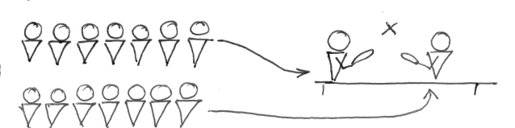  Описание конкурса: соперники, стоящие на гимнастической скамейке друг напротив друга, имея в руке «булаву» (набитый мешок), различными ударами должны сбить соперника со скамьи.  (Группа поддержки одной из команд показывает своё выступление  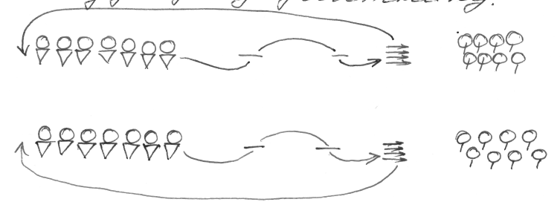  Описание конкурса: преодолевая препятствия, участники должны добежать до «огневого» рубежа, бросив дротик (копьё - дартц), поразить им цель (воздушный шар) и передать эстафету следующему участнику.  Во время проведения викторины со зрителями, команды готовятся к следующему конкурсу «стенка на стенку».  Описание конкурса: соперники должны различными действиями уничтожить воздушные шары, привязанные к поясу соперника.  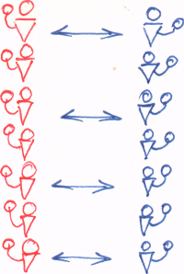  Описание конкурса: команда должна забросить воздушный шар в кольцо своего капитана (капитан держит обруч).  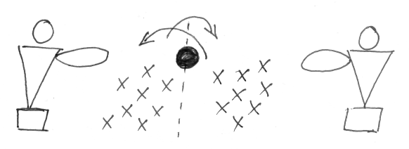  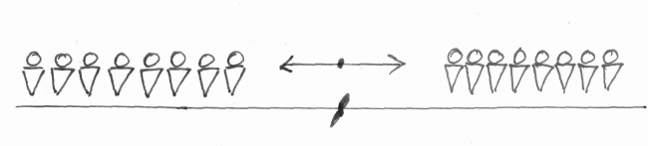  Описание конкурса: перетягивание каната мандой в полном составе.

Самоанализ урока

Вид урока: урок по баскетболу.
Тип урока в зависимости от решаемых задач: урок с образовательной направленностью (совершенствования).
Средствами решения образовательной задачи являются:
- постановка проблемы;
- подготовительные и специальные упражнения с баскетбольными и набивными мячами;
- знания об уровне развития силовой выносливости при выполнении технико-тактических действий в баскетболе.
Средствами решения воспитательной задачи являются:
- использование заданий по взаимодействию игроков в парах, тройках, учебной игре;
- использование метода динамических усилий и игрового метода;
- тестовые задания высокой интенсивности;
- оценивание и взаимооценивание деятельности на каждом этапе работы;
- решение проблемы.
Средствами решения оздоровительной задачи являются:
- оптимальный уровень нагрузки;
- эмоциональный фон занятия;
- активный и пассивный отдых;
- сочетание познавательной и двигательной активности.
Содержание урока подчинено достижению следующих результатов:
- расширение двигательного опыта учащихся для развития продуктивного мышления;
- выполнение программных требований;
- обеспечение двигательного режима (моторная плотность урока – 78%);
- установление логической связи между развитием двигательных и психических способностей человека.

Структура урока:

Организационный момент: мотивация деятельности учащихся достигнута путем четкой логической связи темы, цели и задач урока, содержанием проблемы,
Средства: словесный метод (диалог).
Результат: восприятие и осознание учебных задач.
Психофизиологическая подготовка учащихся к усвоению содержания урока: Подготовка организма к выполнению технических действий с мячом и без мяча, активизация психических процессов достигнута с подготовительных и специальных упражнений с баскетбольными мячами. Данное средство считаю наиболее целесообразным для актуализации умений занимающихся, необходимых для развития скорости реакции. Игровой и соревновательный методы способствовали повышению эмоционального фона урока. Результат: самооценка при выполнении подготовительных и специальных упражнений с баскетбольными мячами.
Развитие силовой выносливости: повышение уровня развития силовой выносливости посредством метода динамических усилий и игрового методов. Метод оценивания: сравнения своего результата с нормативным показателем. Переход от работы с набивными мячами к работе с б/ мячами способствует ощущению дифференцировке мышечных усилий.
Результат: определение индивидуального уровня развития силовой выносливости посредством выполнения технико-тактических действий в баскетболе.
Учебная игра в баскетбол способствовала повышению уровня технико-тактического взаимодействия игроков, использование только передач и бросков мяча предоставляет возможность отработать умение ориентироваться на площадке при выборе приема взаимодействия.
Решение проблемы: найти свой вариант решения проблемы помогли опора на предшествующий опыт и выполнение заданий на всех этапах урока.
Подведение итогов урока: анализ деятельности производился с помощью оценивания каждого этапа урока и выставления отметки за урок.
Результат: решение проблемы.

Информационные и проблемные вопросы:

- Что такое силовая выносливость?
(Способность противостоять утомлению, вызываемому относительно продолжительными мышечными напряжениями значительной величины).
- Какие физические качества влияют на развитие силовой выносливости?
(Сила, выносливость, координационные способности).
- Какие волевые качества необходимы для развития силовой выносливости?
(Терпение, выдержка, сила воли и т.д.)
- В каких технических действиях проявляется силовая выносливость?
(Заслон, борьба за отскок мяча, дальние броски, дальние передачи).
- Влияет ли силовая выносливость на развитие скорости реакции при игре в баскетбол?
Скорость реакции – это время выбора технического действия в зависимости от тактической задачи.

Инструктивная карта
Ф.И.О. ______________________________________________________

№ п/п | Этап работы | Результат | Оценка в баллах
1. | Подготовительные упражнения с баскетбольными мячами
1.1. | Задание № 1 | Выполнено правильно ___ элемент.
1.2. | Задание № 2 | Выполнено правильно ___ элемент.
1.3. | Задание № 3 | Выполнено правильно ___ элемент.
1.4. | Задание № 4 | Выполнено правильно ___ элемент.
2. | Специальные упражнения с баскетбольными мячами
2.1. | Задание № 5 | Выполнено правильно ___ передач
2.2. | Задание № 6 | Выполнено правильно ___ передач
3. | Подготовительные упражнения с набивными мячами
3.1. | Тест «Лягушка» | Выполнено ______ движений руками | 25 раз – 5 б  24 раза – 4 б  23 раза – 3 б  > 23 – 2 б
3.2. | Игра «Квадрат» | Не стать водящим (1 балл)
3.3. | Встречная эстафета | Количество передач за 30 сек. | 1 место – 3 б  2 место – 2 б  3 место – 1 б
3.4. | Тест «Передача и ловля баскетбольного мяча от стены за 20 сек.»: | Количество правильно выполненных передач __________ | 22 раза – 5 б  21 раз – 4 б  20 раз –3 б  > 20 – 2 б
3.5. | Тест «Большая восьмерка» за 20 сек. | Выполнено _______ количество движений | 12 раз – 5 б  11 раз – 4 б  5 раз – 3 б  > 5 раз – 2 б
3.6. | Выполнение внутренних и наружных заслонов при взаимодействии в тройках | Правильное выполнение заслона (1 балл)
3.7. | Выполнение блокирования и борьба за отскок мяча | Результативный бросок – 1 балл  блокирование – 1 балл  ловля мяча от щита и попадание в кольцо – 1 балл
3.8. | «Восьмерка» | Правильное выполнение комбинации – 1 балл
3.9. | Броски б/мяча с линии штрафного броска (10 бросков) | 4 попадания – 5 б  3 попадания – 4 б  2 попадания – 3 б  1 попадание – 2 б  0 попаданий – 1 б
4. | Учебная игра 5 х 5 в баскетбол без ведения мяча | победа – 3 балла  поражение – 1 балл
 |  | Итого:

